Министерство образования Оренбургской области
ГАУ ДПО «Институт развития образования Оренбургской области»

Всероссийский конкурс «Открытия 2030»

«Ландшафтная экология и почвоведение»
Мусорный полигон и экологическая обстановка п. Степной Ташлинского района

Подготовила: Алтунбаева Райхона, ученица 8 класса МБОУ «Степная СОШ» Ташлинского района, учащаяся ОЗШ «Созвездие» ГАУ ДПО ИРО ОО

Руководители:
Ростова Наталия Юрьевна, к.б.н., педагог дополнительного образования ГАУ ДПО ИРО ОО
Титова Екатерина Владимировна, педагог дополнительного образования ГАУ ДПО ИРО ОО

г. Оренбург, 2023

Содержание
Введение ………………………………………………………………………3
Глава 1. Теоретическое обоснование выбранной темы ……………………4
  - Физико-географическая характеристика места исследования………4
  - Физико-географическая характеристика места исследования………5
Глава 2. Влияние антропогенных воздействий на сельский ландшафт …..7
Глава 3. Практические исследования ……………………………………….9
Выводы и рекомендации………………………………………………………13
Приложения……………………………………………………………………14
Использованные источники ………………………………………………….16

Введение
В современном мире огромное скопление мусора является наиболее острой проблемой. Бытовые отходы чаще всего вывозятся на свалки. Для этого изначально выбирается участок земли, который находится на удалённом расстоянии от населённых пунктов. При этом размеры свалок увеличиваются настолько быстро, что в скором времени достигают ближайших поселений. Ухудшение экологического состояния окружающей среды из-за свалок негативно влияет на здоровье людей, приводит к опасным заболеваниям и даже летальным исходам.
Весной 2023 года учащиеся МБОУ «Степная СОШ» приняли участие во всероссийской Акции «Берег добрых дел» по очистке береговой линии водоемов и рек. Для проведения Акции был выбран пруд реки Кузьминки, было собрано более 30 мешков мусора и вывезено на территорию мусорной свалки.
Но так как мусорная свалка расположена в пределах населенного пункта и водоема, образовалась почти 50 лет назад и за это время ее площадь выросла в несколько раз. Мы решили провести исследование о влиянии мусорного полигона ТБО на экологическую обстановку п. Степной.
Цель: изучить влияние мусорного полигона ТБО на экологическую обстановку п. Степной.
Задачи:
- ознакомиться с санитарными требования к мусорным полигонам ТБО и правомерностью и правильностью расположения мусорного полигона в п. Степной;
- провести взятие проб донных отложений в разных точках удаленности от объекта-загрязнителя;
- провести исследование донных отложений реки Кузьминки на содержание тяжелых металлов
- сравнить результаты проведенных анализов;
- сделать выводы о содержании тяжелых металлах в донных отложениях.
Предмет исследования содержание тяжелых металлов.
Объектом исследования являются донные отложения пруда реки Кузьминки.
Забор проб производился в октябре 2023 года после сезонных дождей.

Глава 1. Теоретическое обоснование выбранной темы
Многие годы человечество пыталось решить проблемы с утилизацией бытовых отходов. Для размещения мусора выбирался большой полигон за городом. При этом редко исследовалось место дислокации будущей свалки. А ведь разлагаясь, мусор отравляет почву, воду и воздух.
На мусорных полигонах средних городов только за один год скапливается несколько сотен тысяч тонн бытовых отходов. Крупные города засоряют окружающую среду намного быстрее. Размеры свалок увеличиваются с катастрофической скоростью. Они поглощают плодородные земли, приводят к гибели местной флоры и фауны, расширяются до ближайших поселений и отравляют людей.
Вывоз отходов на организованные и неорганизованные полигоны, а также стихийные свалки представляют собой эпидемиологическую опасность. Свалка – это серьёзный источник загрязнения окружающей среды. В глубине мусорной кучи проходят процессы разложения, в которых участвуют анаэробные бактерии. Вследствие подобного процесса выделяется токсичный биологический газ, одним из компонентов которого является метан. Происходит глубинное заражение грунта, смрадный воздух разносится ветром на большие расстояния, а если под свалкой находятся грунтовые воды, то они практически отравляются ядом. Таким образом, ближайшие водоёмы токсичны и опасны для человека. А грунт непригоден для использования в течение нескольких сотен лет после закрытия свалки.
Возгорание выделяемого газа – это довольно частое явление на свалках. Ядовитый дым попадает в атмосферу и отравляет всё живое в радиусе нескольких километров. По мнению многих учёных метан является одним из виновников усиливающегося парникового эффекта.
Увеличение площади свалки происходит очень быстрыми темпами. Опасная эпидемиологическая зона приближается к человеческим поселениям. Вдыхаемый воздух приводит к отравлению человека. Жители деревень, которые живут рядом с подобными свалками, часто жалуются на плохое самочувствие, у некоторых от ядовитых испарений развиваются раковые опухоли.
Стихийные свалки несут ещё большую опасность, так как располагаются чаще всего возле жилых районов. Всё может начаться с небольшого пикника, после которого забыли убрать отходы. А уже через несколько месяцев подобное место превращается в свалку.
  - Физико-географическая характеристика места исследования
Поселок Степной Ташлинского муниципального района Оренбургской области расположен в 250 км на юго-запад от г. Оренбурга.
Расположен в 15 км на запад от районного центра с. Ташла.
Общая площадь 31340, 78 га.
Земли водного фонда (искусственные пруды) – 154 га.
Сельскохозяйственные угодья – 30743,19 га.
п. Степной – 431,1 га.
Преобладающее направление ветра – северное в теплый период и северное и юго-восточное направления – в зимний период, среднегодовая скорость ветра 2,5 м/сек.
В геолого-геоморфологическом отношении территория сельсовета образована мощными отложениями неогенового периода (неогеновые глины и суглинки) и имеет отметки от 70 до 180 м. Вся эта равнина, за исключением долин небольших рек и балок, занята пашней.
Основной почвенный фонд сельсовета образуют черноземы южные. Их солонцеватые разновидности в комплексе с солонцами распространены на северных окраинах района.
Территория сельсовета разделена мелкими реками: Герасимовка, Ембулатовка, Елтышёвка, Кузьминка, Берёзовка. Большинство рек имеет искусственные пруды на своих водотоках.
1.2. Оценка экологического состояния п. Степной
Антропогенная деятельность оказывает на состояние окружающей среды отрицательное воздействие. Это – выбросы в атмосферу загрязняющих веществ, сбросы в поверхностные водные объекты неочищенных вод, интенсивное развитие сельскохозяйственного производства, разработка месторождений полезных ископаемых с образованием карьеров и отвалов, стихийные свалки и, как результат, образование специфического антропогенного ландшафта. Все это, в целом, неблагоприятно сказывается на состоянии окружающей среды и здоровье населения.
Загрязнение почвы и водоемов в п. Степной в процессе жизнедеятельности человека и его производственной деятельности – это загрязнение почвы бытовым мусором, отходами производства и потребления, навозом от личных подворий и животноводческих ферм, неправильное применение средств защиты растений, нарушение правил утилизации отходов ГСМ. Особо следует рассматривать системное загрязнение почв и водоемов жилой зоны отходами потребления населением.
В п. Степном и в Ташлинском районе в целом отсутствуют специализированные полигоны для хранения промышленных и бытовых отходов, отвечающие санитарным нормам. Эти отходы, как правило, хранятся на неблагоустроенных и перегруженных свалках, что приводит к загрязнению почвы. В почву поступают бытовые отходы, являющиеся наряду с техногенными выбросами, источниками токсичных элементов.
Отходы производства и потребления.
В соответствии с ГОСТ все промышленные отходы подразделяются на четыре класса токсичности:
I класс — вещества (отходы) чрезвычайно опасные;
II класс — вещества (отходы) высоко опасные;
III класс — вещества (отходы) умеренно опасные;
IV класс — вещества (отходы) малоопасные.
V класс представлен нетоксичными отходами.
Отходы I класса токсичности представлены одним видом – это люминесцентные лампы.
Отходы II и III класса опасности (моторные, трансмиссионные и гидравлические масла, электролит аккумуляторный, нефтешламы, промасленная ветошь и фильтры) образуются в основном от автотранспорта предприятий.
Отходы производства представлены в основном IV и V классом опасности. Существенный вклад в образование отходов IV класса опасности (навоз, осадок сточных вод, лом черных и цветных металлов) вносят сельскохозяйственные предприятия. В составе нетоксичных отходов наибольший объем занимают строительные, древесные отходы, смет с территорий и отходы, приравненные к ТБО.
По результатам опроса населения п. Степной на полигон вывозились и вывозятся отходы всех классов опасности.
Полигон ТБО (поселковая свалка) п. Степной размещен от жилых зон менее чем 300 м, и образован и эксплуатируются с нарушениями (Приложение 1).
Таблица 1. Информация по твердым бытовым отходам Степного сельсовета (Ген.план 2013 г.)
Наименование МО, поселений входящих в МО | Количество полигонов и свалок на территории МО, из них |  |  | Площадь  зем. участка  используемого под складирование отходов, га | Местоположение  полигона/свалки в т. ч удаленность  от нас. пункта | Год введения полигона  ТБО/свалки в эксплуатацию | Объем накопления отходов  т. м3 в год
Наименование МО, поселений входящих в МО | Санкционированных свалок, имеющих документацию | Санкционированных свалок, не имеющих документацию | Несанкционированных свалок
поселок  Степной  Ташлинского района | нет | 1 | есть | 2,0 | Зем. участок расп. в С-З части кадастр. квартала  56:31: 1205006 | 1975 | 0,18
На свалке не соблюдаются установленные СанПиН 2.1.7.1038-01 «Гигиенические требования к устройству и содержанию полигонов для твердых бытовых отходов» технологический регламент обращения с отходами, не ведется послойная изоляция ТБО, буртование, не устанавливаются сетчатые ограждения и т. д.
За 10 лет площадь полигона выросла почти в 10 раз и на данный момент составляет около 180 000 м².
При выборе места расположения полигона не были учтены показатели «розы ветров», гидрографические и рельефные особенности местности.
Практические ежегодно в весны до осени происходит возгорание отходов мусорного полигона, а так как по годовой «розе ветров» в данный период преобладает северное и западное направление ветра, то ядовитый дым идет в сторону поселка.
По рельефу и гидрографии местности полигон расположен в 200 м от оврага, где берет свое начало р. Кузьминка.
Полигон эксплуатируется бесконтрольно, создавая проблемную экологическую ситуацию.
Глава 2. Влияние антропогенных воздействий на сельский ландшафт
Основным фактором загрязнения экосистемы является антропогенное воздействие. В результате сельскохозяйственной деятельности, а также в процессе бытового использования, открытые водоемы подвергаются систематическому, техногенному и антропогенному загрязнению, как органическими компонентами (навоз от животноводческих ферм, личных подворий, бытовой мусор, продукты жизнедеятельности человека), так и химическими соединениями - (минеральные удобрения, средства защиты растений, ГСМ).
Основными загрязнителями открытых водоемов и почв органическими отходами являются животноводческие фермы, летние стойбища - гурты и выпас скота на прибрежных летних пастбищах, водопой скота, летние доильные площадки, расположенные, как правило, в поймах и на берегах водоемов и малых рек, а так же стихийные свалки ТБО.
Конечным звеном круговорота техногенных элементов в ландшафте являются донные отложения водоемов. На протяжении последних десятилетий сброс загрязняющих веществ со сточными водами ведет к их накоплению в воде и донных отложениях. В свою очередь, накопление токсических соединений в водоемах усиливает экологическую опасность не только для обитателей водной среды, но и для человека. Эта актуальная проблема уже нашла свое отражение в исследованиях. Большинство исследователей рассматривают озеро или водохранилище как единый комплекс, выступающий в роли накопителя тяжелых металлов.
Из всех классов неорганических соединений, поступающих в биосферу в результате человеческой деятельности, наибольшее внимание привлекают тяжелые металлы.
Тяжелые металлы способны накапливаться в природных объектах, оказывая биотоксическое действие. Водоемы представляют особый интерес, т.к. обладают способностью к самоочищению и саморегуляции.
Донные отложения – донные наносы и твердые частицы, образовавшиеся и осевшие на дно водного объекта в результате внутриводоемных физико-химических и биохимических процессов, происходящих с веществами как естественного, так и техногенного происхождения.
В настоящее время при мониторинге водных объектов оценивается содержание загрязняющих веществ в воде, взвешенных веществах или донных отложениях, полученные данные сравниваются с ПДК для водоемов или с их естественным фоном. Загрязнители, содержащиеся в воде или взвешенных частицах, находятся в данных фазах, зачастую, довольно ограниченное время. Поэтому на практике довольно сложно зафиксировать и оценить их содержание в водном объекте, так как такое возможно лишь при его полном регулярном мониторинге. Изучение донных отложений является наиболее удобным способом решения проблемы мониторинга водных объектов, так как загрязняющие вещества, трансформируясь, либо осаждаются в водоемах, либо выносятся водотоками, благодаря процессам самоочищения водоемов. Донные отложения походят для использования их как индикатора загрязнения при оценке и контроле состояния водных объектов, так как они находятся в постоянном обмене со средой водоема и накапливают информацию о его историческом развитии.
Тяжелыми металлами являются химические элементы, имеющие относительную атомную массу больше 50. Решением Целевой группы по выбросам Европейской экономической комиссии ООН к ним относятся свинец – Pb, кадмий – Cd, ртуть – Hg, никель – Ni, кобальт – Co, хром – Cr , медь – Cu, цинк – Zn, марганец – Mn, железо – Fe.
Некоторые из этих элементов необходимы живым организмам, т.к. входят в состав важных биомолекул (например, ферментов).
Механизм токсического действия тяжелых металлов заключается в замене необходимых металлов в металлсодержащих комплексах биологически активных веществ, что приводит к потере биологической активности молекул.
Однако потребность в них невелика и поступление избыточных количеств металлов в организмы приводит к тяжелой интоксикации.
Многие тяжёлые металлы (Hg, Cd, Pb) способны проявлять высокую токсичность даже в следовых количествах. По общей чувствительности к ним живых организмов металлы можно расположить в ряд: Hg>Сu>Zn>Ni>Pb>Cd>Cr>Sn>Fe>Mn.
Поступление тяжелых металлов в окружающую среду может иметь как естественное, так и техногенное происхождение. Естественные процессы – это выпадение атмосферных осадков, в том числе кислотных дождей, вымывание из почв, вулканические извержения. Тяжелые металлы являются важной составляющей промышленного сырья и в результате производственного процесса могут выбрасываться в окружающую среду вместе с другими отходами со сточными водами предприятий и ливневой канализации, а так же в результате аэрозольных выбросов.
Главными и основными антропогенными источниками поступления тяжелых металлов в атмосферу являются:
- предприятия цветной металлургии;
- нефтепереработки;
- химическая промышленность;
- автомобильный транспорт.
Меньшим антропогенным загрязняющим действием обладают:
- сельское и лесное хозяйства (минеральные удобрения и микроудобрения, химические вещества для борьбы с сорняками и вредителями);
- горнодобывающая промышленность (коллекторно-дренажные и шахтные воды);
- свалки бытовых отходов.

Глава 3. Практические исследования
Объектом исследования являются донные отложения пруда реки Кузьминка п. Степной Ташлинского района. Он выбран по той причине, что выше по течению находится стихийная свалка бытовых отходов, которая существует на протяжении нескольких десятилетий.
Мусорный полигон расположен на с-з в 250 м от п. Степной и в 300 м от пруда и в 200 м истока реки Кузьминки.
Существуют различные пробоотборники донных проб, предназначенные для отбора проб донных отложений и жидких осадков из водоёмов искусственного происхождения, прудов-накопителей и гидротехнических сооружений, с глубины от 30 до 200 см., с целью определения в них содержания загрязняющих веществ.
Так как специального оборудования мы не имели, воспользовались пластиковой трубой размером 1 м и диаметром 10 см.
Для исследований были определены три точки забора проб: первая находится в 600 м от источника загрязнения, вторая – 900 м, третья – 1100 м. Забор проб производился в октябре после сезонных дождей.
Содержание тяжелых металлов в образцах определяли атомно-адсорбционным методом на приборе «Спектр – 5» в Центре оценки и экспертизы ФГБОУ ВО «Оренбургский государственный аграрный университет».
В результате исследований были получены результаты, представленные в таблице 2.

Таблица 2. Содержание тяжелых металлов в донных отложениях пруда реки Кузьминки, мг/кг

Элемент | Содержание в пробах |  |  | ПДК/ОДК*
Элемент | Проба 1 | проба 2 | Проба 3 | ПДК/ОДК*
Zn | 8,57 | 8,46 | 9,65 | 55 – 110
Ni | 0,2 | 0,4 | 0,1 | 20,5 – 40
Co | 0,3 | 0,5 | 0,2 | -
Cu | 0,14 | 0,26 | 0,19 | 33 – 36
Mn | 2,49 | 1,97 | 2,08 | 1500
Pb | 0,4 | 0,6 | 0,2 | 20 – 65
Cr | 0,043 | 0,031 | 0,026 | 90
Cd | 0,022 | 0,038 | 0,047 | 0,5 – 1
Fe | 11,97 | 7,49 | 8,21
*ОДК – ориентировочно-допустимая концентрация
ПДК – предельно-допустимая концентрация

Больше всего в донных отложениях содержится цинка и железа. Это объясняется тем, что эти металлы наиболее распространены в природе по сравнению с остальными, а также их сплавы наиболее широко применяются в промышленности и технике. Динамика изменения содержания этих металлов различна. Для цинка наблюдается тенденция к увеличению его содержания в точке наиболее удаленной от свалки мусора. Это связано с тем, что цинк, как и многие другие микроэлементы, переносится речными водами преимущественно во взвешенном состоянии. Вниз по течению образуется больше нерастворимых соединений цинка, которые и оседают на дно.
Железо. В поверхностной воде растворенного железа, как правило, невелико. Железо образует, в основном, нерастворимые соединения. Этим и объясняется его наибольшее содержание в придонных слоях водоема и уменьшение его содержания вниз по течению.
Изменение содержания в зависимости от места взятия пробы была одинакова для таких металлов, как свинец, никель, кобальт и медь.
Свинец. Свинец принадлежит к числу малораспространенных в природе элементов. Одним из серьезных источников загрязнения поверхностных вод соединениями Pb является сжигание углей, а также вынос в водоемы со сточными водами рудообогатительных фабрик, металлургических предприятий, химических производств и шахт. На исследуемой территории таких производств нет. Свинец широко используется в свинцово-кислотных аккумуляторах, которые в отработанном виде могут находиться на мусоросборнике.
Никель. Никель довольно распространен в природе и широко используется в промышленности и технике (сплавы, защита от коррозии, производство аккумуляторов, производство монет и т.д.).
Подавляющая часть соединений никеля переносится речными водами во взвешенном состоянии. В незагрязненных и слабозагрязненных поверхностных пресных водах концентрация Ni колеблется обычно от 0,8 до 10,0 мкг/л. В загрязненных водоемах этот показатель составляет несколько десятков и более микрограммов в 1 л.
Кобальт. Кобальт относится к числу биологически активных металлов и всегда содержится в организме животных и в растениях. В небольших количествах он оказывает стимулирующее влияние на важнейшие физиологические процессы жизнедеятельности последних (интенсивность фотосинтеза, дыхание, водный обмен). Концентрации Co в природных водах характеризуются относительно невысокими показателями. Так, содержание Со в незагрязненных пресных водах колеблется в пределах 0,04 - 8,0 мкг/л.
Соединения кобальта характеризуются высокой прочностью, поэтому могут в значительных количествах накапливаться в донных отложениях.
Медь. Содержание Cu в земной коре сравнительно невелико - примерно в тысячу раз по массе меньше, чем алюминия, в шестьсот раз меньше, чем Fe. Медь используется электротехнике, а широко применяются сплавы на основе меди такие как бронза и латунь, также медь используется в создании ювелирных сплавов.
Проведя наши исследования, мы также обнаружили присутствие меди в донных отложениях пруда реки Кузьминки, хотя ее содержание было меньше, чем содержание никеля, кобальта и свинца.
Наши исследования показали, что концентрация этих элементов уменьшается с удалением от загрязняющего объекта, но их содержание было максимальным в средней части запруды. Это может быть связано со снижением скорости течения, и поэтому замедлением миграции нерастворимых соединений.
Марганец. В поверхностных водах средней полосы Российской Федерации концентрация растворённого Mn составляет величину, как правило, до 0,05 мг/л, а в донных отложениях - сотни миллиграммов в кг. Основными источниками поступления его в поверхностные воды являются железомарганцевые руды и некоторые другие минералы, содержащие Mn, сточные воды марганцевых обогатительных фабрик, металлургических заводов, предприятий химической промышленности, шахтные воды и т. п. Значительные количества Mn поступают в процессе отмирания и разложения гидробионтов, в особенности сине-зеленых и диатомовых водорослей, а также высших водных растений. Принадлежит к числу важных питательных элементов для растений и животных. Степень окисления Mn зависит главным образом от окислительно-восстановительного потенциала среды и концентрации водородных ионов. Обнаружено, что снижение растворенного кислорода является главной причиной появления Mn в придонных слоях воды. Значительную роль в этом процессе играет также кислотность водной среды - снижение рН благоприятствует высвобождению Mn из донных отложений.
В наших результатах исследования содержание магния составило максимальное значение в первой точке отбора, во второй пробе – его количество значительно уменьшилось, а в третьей пробе – увеличилось, но не достигло первоначального уровня.
Можно предположить, такие колебания содержания марганца вызваны как раз изменением рН водной среды. Видимо в середине «запруды» рН имеет меньшее значение.
Для таких металлов как хром и кадмий наблюдалась четкая тенденция к уменьшению содержания по мере удаления от сбора мусора.
Хром. Хром в условиях водоемов и донных отложений обнаруживается в концентрации в диапазоне 0,1 - 0,0 мкг/л. Хром обладает способностью образовывать нерастворимые формы, которые связываются с донными отложениями и обладают высокой прочностью, что обусловливает их низкую подвижность.
Кадмий – типичный рассеянный элемент. Одним из источников его поступления в воду являются процессы выщелачивания из полиметаллических и медных руд, а также из почв. Значительные количества Cd вносятся в поверхностные воды в результате хозяйственной деятельности. В технике кадмий используется в качестве припоев, антикоррозионных покрытий, производстве красок. В незагрязненных и слабозагрязненных речных водах концентрация Cd составляет 0,01-0,1 мкг/л. В загрязненных же водах содержание кадмия может достигать десятков микрограммов в 1 л.
В наших результатах исследования содержание кадмия было наименьшее по сравнению с другими металлами.

Диаграмма 1. Содержание тяжелых металлов в донных отложениях р. Кузьминки, мг/кг

Вопрос о подвижности Cd в донных отложениях водоемов мало изучен, а имеющиеся в литературных источниках данные о возможности его поступления из донных отложений в толщу воды не позволяют получить однозначного ответа. Таким образом, формы существования Cd в поверхностных пресных водах определяются совокупностью ряда факторов, а также химическими свойствами элемента. Для Cd, в отличие от Mn, Pb, Zn, Ni и других, менее характерны взвешенные формы миграции.

Выводы и рекомендации
Результаты практических исследований показали:
- Донные отложения водных объектов активно накапливают тяжелые металлы, поэтому они могут стать как первичным, так и вторичным фактором загрязнения водной среды, что связанно с процессами перераспределения загрязняющих веществ в донных отложениях. Вследствие этого ухудшаются условия существования бентоса водной экосистемы и их равновесие.
- Миграция тяжелых металлов зависит от формы их соединений. Растворимые формы более подвижны и могут течением уноситься на более дальние расстояния от основного места расположения объекта загрязнения. Малоподвижные формы тяжелых металлов наоборот оседают на дне в непосредственной близости от объекта.
- Несмотря на наличие в донных отложениях пруда реки Кузьминки тяжелых металлов, их содержание не превышает значений предельно допустимых концентраций, что дает благоприятный экологический прогноз.
В связи, с чем мы планируем продолжить свои исследования весной, летом и осенью 2024 года. Провести повторный отбор проб донных отложений, а также провести анализ воды и почвы.
Изучив литературу и проведя исследования, мы пришли к следующим выводам:
Чтобы мусорный полигон отвечал требованиям экологической безопасности, важно проводить специализированные рекультивационные мероприятия. Рекультивация твёрдых отходов уменьшает негативное влияние на окружающую среду. В быту многие практикуют разделение органического и неорганического мусора с последующей его утилизацией.
В связи с этим наши исследования будут направлены сельсовету с рекомендациями разработать проект мусорного полигона, отвечающий требованиям СП 42.13330 и СанПиН 2.1.4.1110.
Проект должен включать ряд мероприятий:
- мониторинг вредных воздействий на экосистему;
- мероприятия, снижающие негативное воздействие на атмосферный воздух;
- мероприятия по обращению с отходами;
- мероприятия по защите водоема;
- мероприятия по сохранению лесных массивов.
Донести информацию нашего исследования до сельской администрации и населения поселка, организовать и провести ряд мероприятий по экологическому образованию населения и уборке мусора на территории поселка и водных объектов (акций, субботников).

Приложение 1.

Требования к выбору земельных участков размещения полигонов твердых коммунальных отходов".
Пункты 5.1 - 5.6. Изложить в новой редакции:
"5.1 Выбор земельного участка размещения полигона ТКО осуществляется на основе исследований (геологических, гидрогеологических и иных), выполненных в порядке, установленном СП 47.13330, и в соответствии с документами территориального планирования.
При выборе земельного участка размещения полигона ТКО, а также при проектировании, строительстве, реконструкции, консервации, выводе из эксплуатации и ликвидации объекта учитываются климатогеографические и почвенные особенности, геологические и гидрологические условия местности.
5.2 Размещение полигонов ТКО запрещается в границах населенных пунктов, лесопарковых, курортных, лечебно-оздоровительных, рекреационных зон, водоохранных зон, на водосборных площадях подземных водных объектов, которые применяются для питьевого и хозяйственно-бытового водоснабжения. Запрещается размещение отходов в местах залегания полезных ископаемых и ведения горных работ в случаях, если возникает угроза загрязнения мест залегания полезных ископаемых и безопасности ведения горных работ.
При размещении полигонов ТКО необходимо учитывать положения и ограничения действующих санитарно-эпидемиологических требований, в том числе СанПиН 2.1.3684.
Утверждено и введено в действие
Приказом Министерства строительства
и жилищно-коммунального хозяйства
Российской Федерации
(Минстрой России)
от 16 марта 2022 г. N 164/пр

Приложение 2.

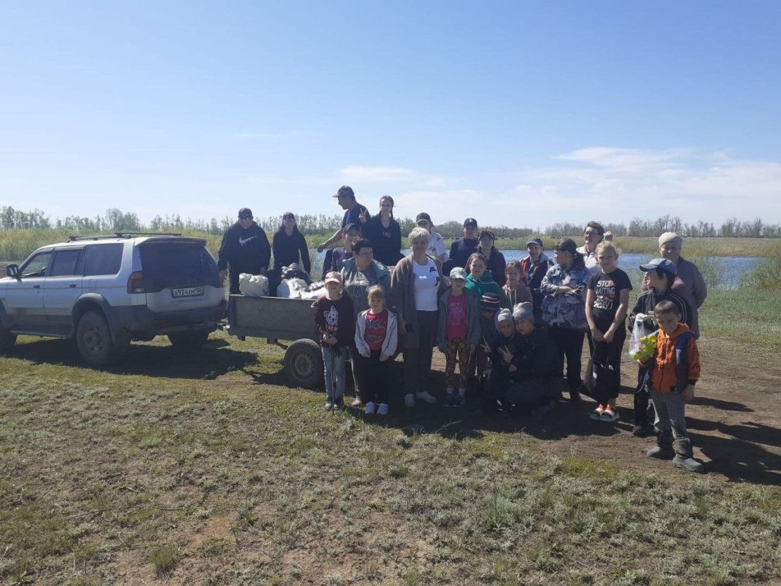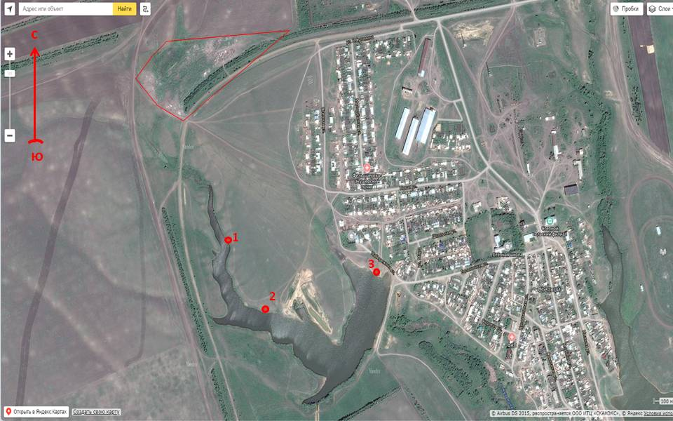
Акция «Чистые берега» Район исследования п. Степной

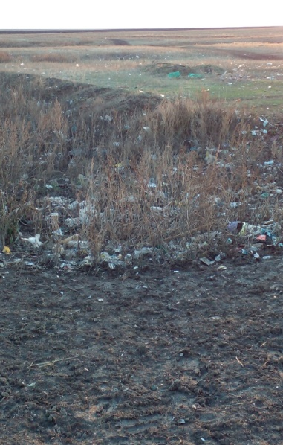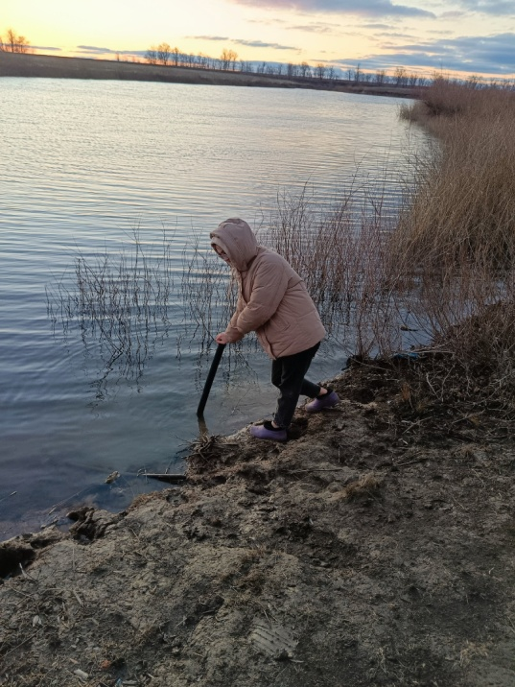
Мусорный полигон Забор проб донных отложений

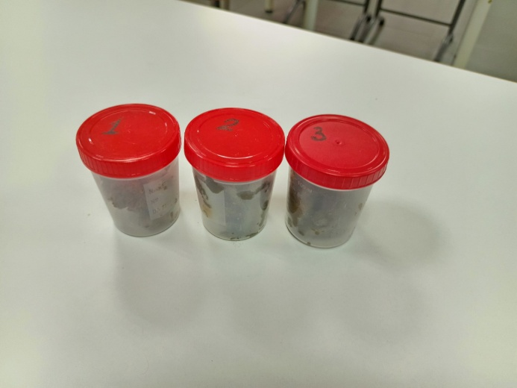
Пробы донных отложений

Используемые источники:
- Бреховских В.Ф., Волкова З.В. Особенности накопления тяжелых металлов в донных отложениях и высшей водной растительности Иваньковского водохранилища // Водн. ресурсы. – 2001. – Т. 29, № 4. – С. 441–447.
- Генеральный план муниципального образования Степной сельсовет Ташлинского района Оренбургской области за 2013 год.
- Зиганшин И.И. Донные отложения озер Республики Татарстан: Автореф. дис. канд. геогр. наук. – Ярославль, 2005. – 24 с.
- Моисеенко Т.И. Экотоксикологический подход к нормированию антропогенных нагрузок на водоемы Севера // Экология. – 1998. – Т. 29, № 6. – С. 452–461.
- Тихомиров О.А., Марков М.В. Накопление тяжелых металлов в донных отложениях аквальных комплексов водохранилища сезонного регулирования стока //Ученые записки Казанского Университета. – 2009. – т. 151, книга 3. – с. 143 – 151.
- КонсультантПлюс, Федеральный закон от 24.06.1998 N 89-ФЗ (ред. от 04.08.2023) "Об отходах производства и потребления" (с изм. и доп., вступ. в силу с 01.10.2023), дата обращения 10.11.2023 https://www.consultant.ru/document/cons_doc_LAW_19109/5074d915c513f487167b8dd8402cad9c30d22e16/?ysclid=lqasv4sksw961838258

